2024-05-07

税局乐企平台通过审核通知、申请流程、乐企配置、开票操作流程

摘要

V1.0.9

数字物业云服务平台

----乐企联用

目 录

修订记录 3

一、乐企联用开票申请流程 4

1、乐企申请准备： 4

2、接入邀请确认： 4

3、查看接入状态： 5

4、授权开票能力： 6

5、财务邀请开票员： 7

6、开票员确认邀请： 9

二、乐企联用开票初始化配置 10

1、乐企配置： 10

2、授权认证： 12

3、申领发票： 13

4、授信额度： 13

5、数电票上传： 14

6、查询纳税人基本信息： 14

7、查询纳税人风险信息： 14

8、票据类型设置： 14

9、小区配置： 14

10、数电票汇总信息上传（每月一次） 15

三、日常开票初始化及操作 17

1、角色管理： 17

2、用户账号（开票员身份证号码） 17

3、系统设置（科目设置） 17

4、收费项目（配置税率） 18

5、收费管理（日常开票操作） 18

6、开票注意事项： 18

7、手动上传电子税局步骤： 18

8、发送版式文件： 19

通 知 21

情况说明表 22

修订记录

|  |  |  |  |  |
| --- | --- | --- | --- | --- |
| **编号** | **时间** | **修改内容** | **版本号** | **修改人** |
| 1 | 2024/03/18 | 初稿 | 1.0.1 | 柯志勇 |
| 2 | 2024/03/21 | 增加开票操作流程 | 1.0.2 | 柯志勇 |
| 3 | 2024/03/21 | 增加通知 | 1.0.3 | 陈素芬 |
| 4 | 2024/04/10 | 修改申领发票、授信额度 | 1.0.4 | 柯志勇 |
| 5 | 2024/04/19 | 去掉票号管理 | 1.0.5 | 柯志勇 |
| 6 | 2024/04/22 | 一、4增加授权开票能力图例 | 1.0.6 | 柯志勇 |
| 7 | 2024/04/24 | 二、1增加乐企配置图例 | 1.0.7 | 潘志超 |
| 8 | 2024/05/06 | 增加申请准备信息，增加部分图例，增加数电票汇总信息上传 | 1.0.8 | 潘志超，柯志勇 |
| 9 | 2024/05/07 | 乐企配置添加说明图例等…… | 1.0.9 | 柯志勇 |

一、乐企联用开票申请流程

**1、乐企申请准备：**

物业企业提供**公司名称、税号、税务主管机关**给领航，领航协助申请乐企开票平台；物业企业获取**情况说明表**以及有效期内的**合同复印件**，物业企业向当地税务主管机或专管员关申请（我要申请成为**乐企联用**的单位）；等待税务局审批通过**乐企白名单**。（附 情况说明表）。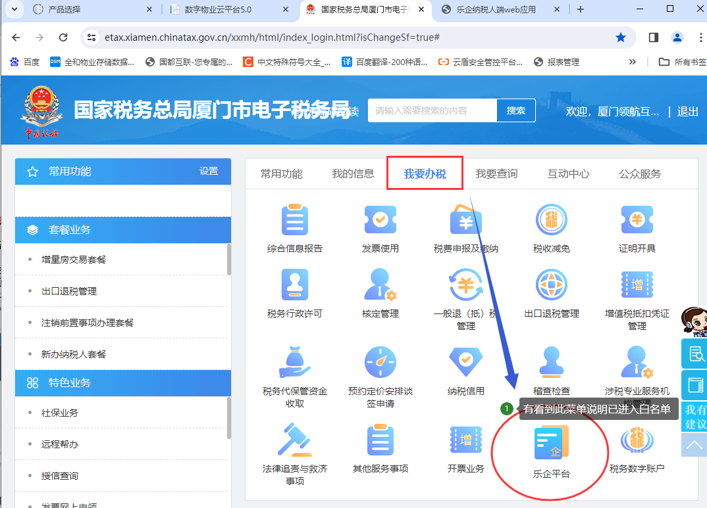【企业通过乐企白名单能进去乐企平台后，在接入管理里面的接入申请（**不要进行申请操作**）】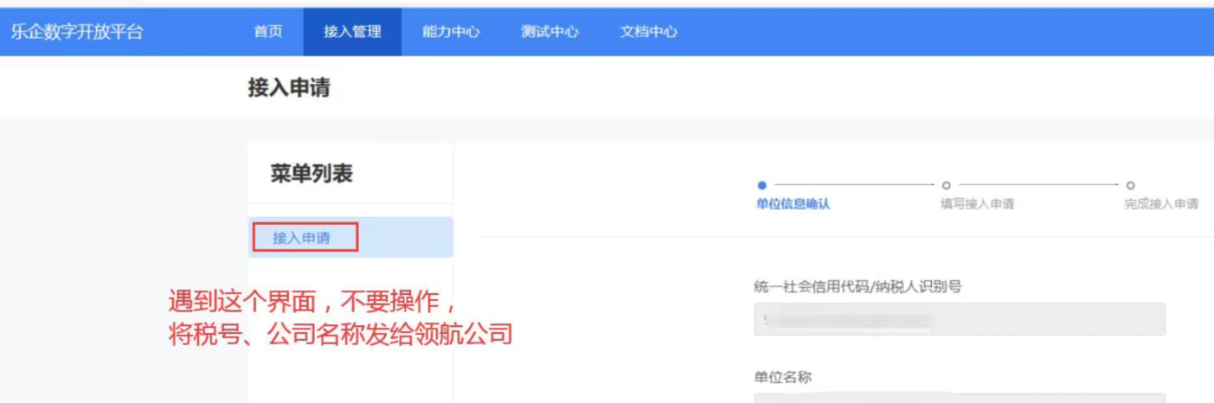

**2、接入邀请确认：**

通过乐企白名单后通知领航，领航进入乐企发出接入邀请物业企业成为乐企联用的使用单位，物业企业接收到乐企接入邀请后，可登录乐企在【接入管理】→【响应邀请】中确认邀请信息。物业企业业务经办可选择确认邀请或拒绝邀请，物业企业业务经办需要在规定时间内进行邀请确认，否则该邀请记录状态会变更为已过期。在响应邀请时，补充信息（如下图）单位关系说明,请填写：无股权控制关系；关系材料证明 可以上传有效期内的领航物业云合同扫描件。

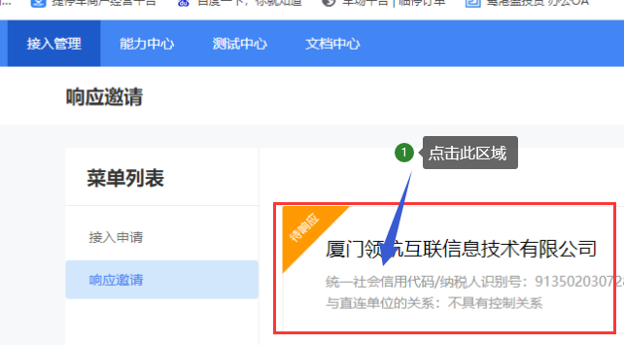

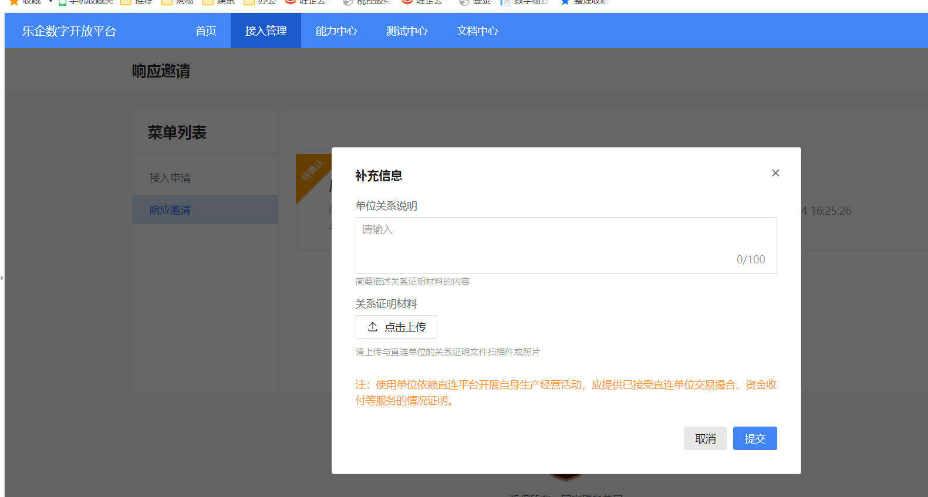

**3、查看接入状态：**

物业企业确认邀请后（可向税务主管、专管员请求受理审核），可登录乐企查看本企业的接入状态；通过后如下图所示：

1. 待受理，使用单位确认邀请后，界面显示待受理【需要税务机关受理】。
2. 不予受理，区县级税务机关不予受理时，界面显示不予受理。
3. 待审核，区县级税务机关受理通过后，界面显示待审核。
4. 审核通过，区县级税务机关审核通过时，界面显示审核通过。
5. 审核不通过，区县级税务机关审核不通过时，界面显示审核不通过，及相关原因。
6. 已过期，如果使用单位未在规定的时间内确认接入邀请信息，状态为已过期。

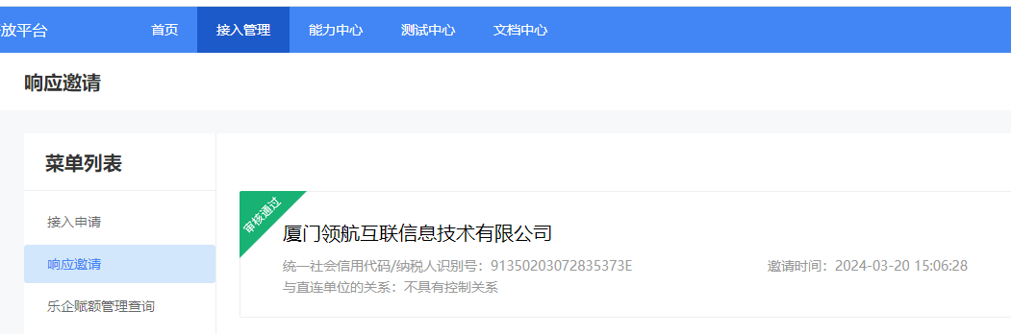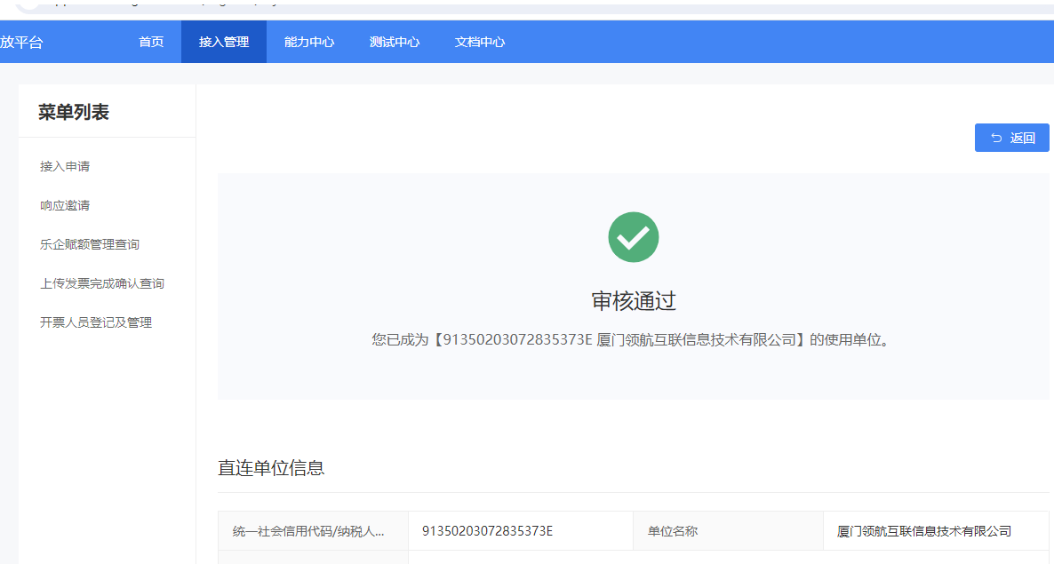

**4、授权开票能力：**

物业企业响应接入并得到税局审核通过后，有2中操作方式（二选一）；

1、物业直接进入乐企平台（如下2图所示）

→能力中心

→我的授权

→找到直连单位点击后面的操作【详情】

→显示详情的对应能力名称后面的操作【申请】并【确认】即可

→申请后通知领航处理即可

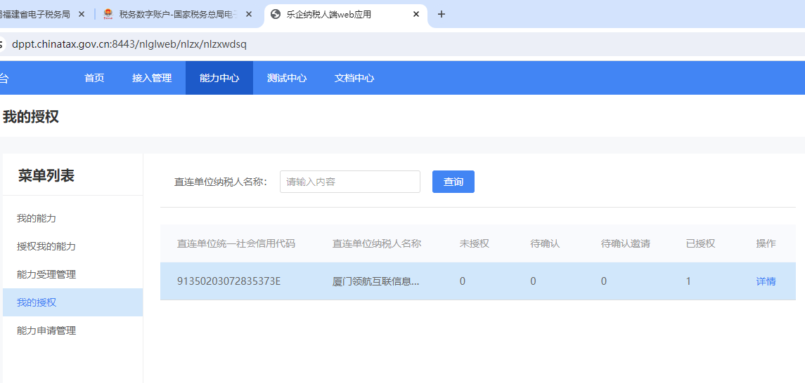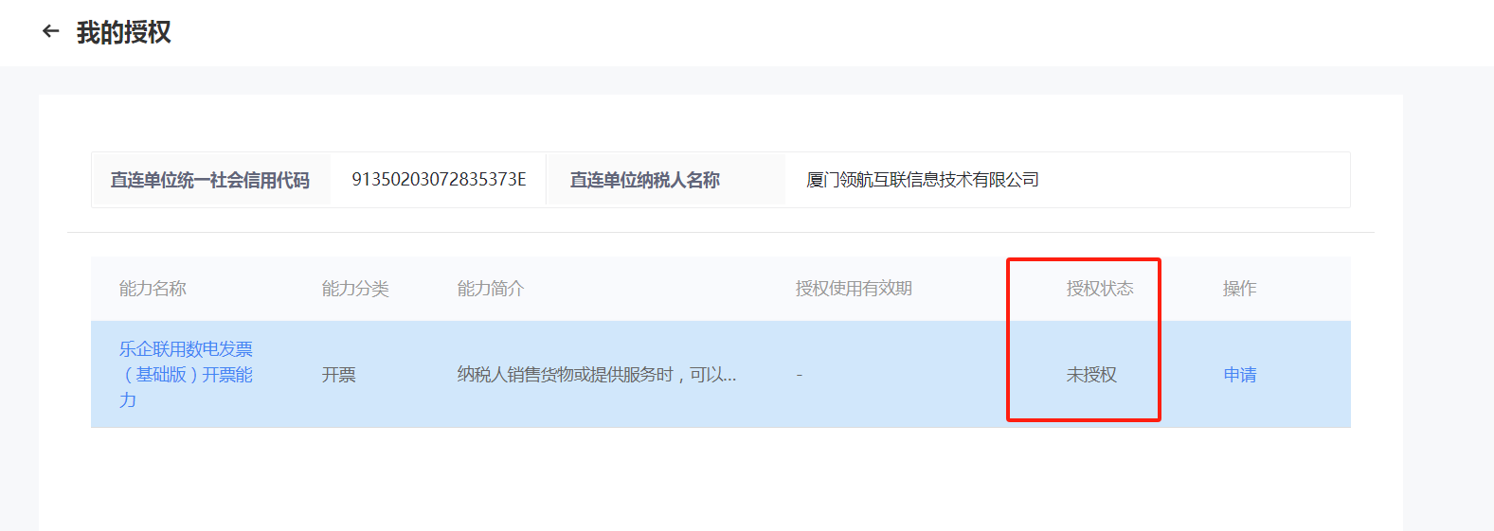

2、物业先通知领航授权能力（如下3图所示）

→领航授权开票能力后，通知物业企业

→物业企业进入乐企平台

→能力中心

→我的授权

→找到直连单位点击后面的操作【详情】

→显示详情的对应能力名称后面的操作【同意】并在弹出的对话框进行【确认】接受开票能力

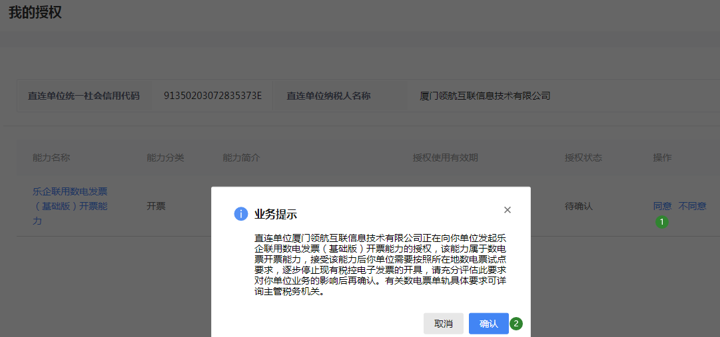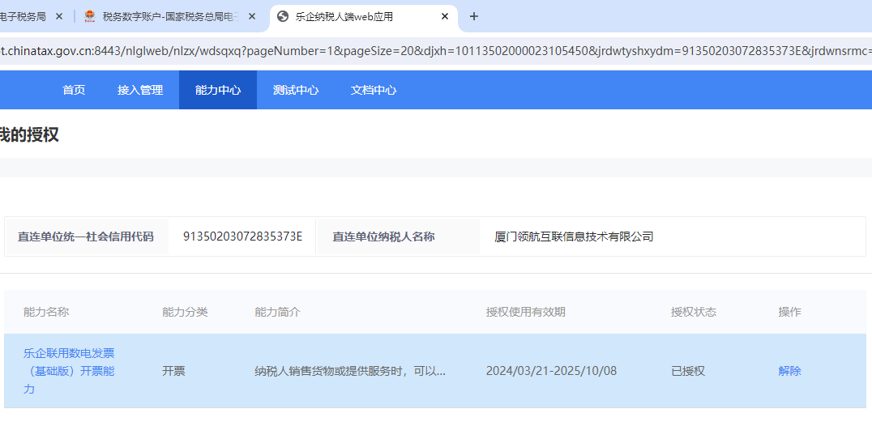

**5、财务邀请开票员：**

物业企业财务负责人登录乐企进入“开票员登记及管理”模块（如下图）；先点击【校验开票人员备案状态】，再【新增登记邀请】。

开票人员需要先在电子税局备案登记为“开票员”并以进行实人认证过的。

校验开票人员备案状态后，该按钮前面显示已备案了多少个开票员，进行新增登记邀请，需要选择开票员，选择直连单位（领航），并进行实人认证（操作人员税务app扫码认证）。

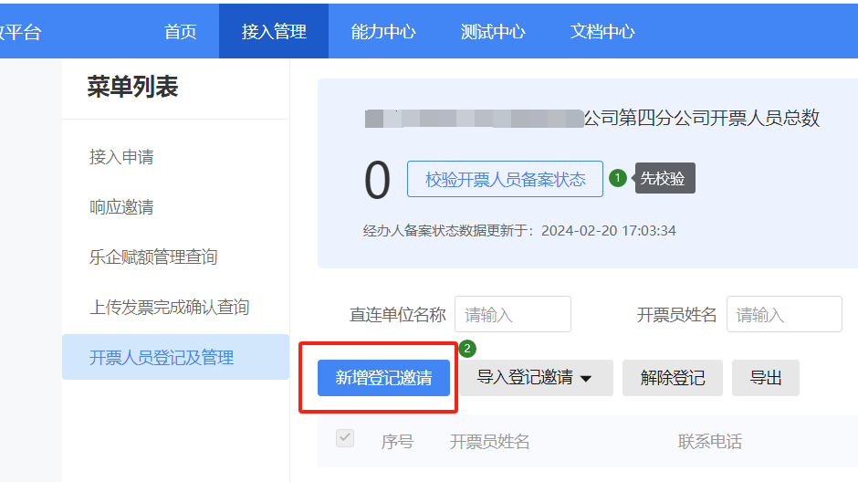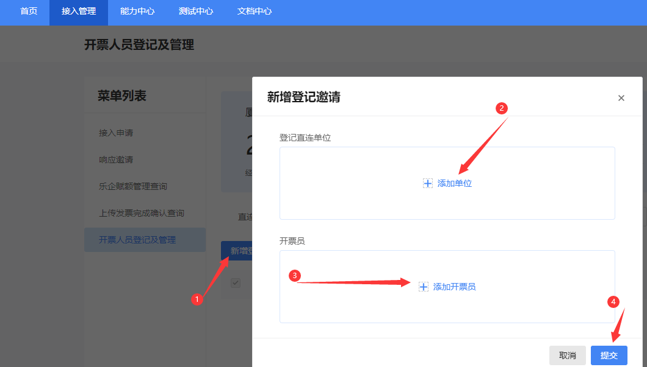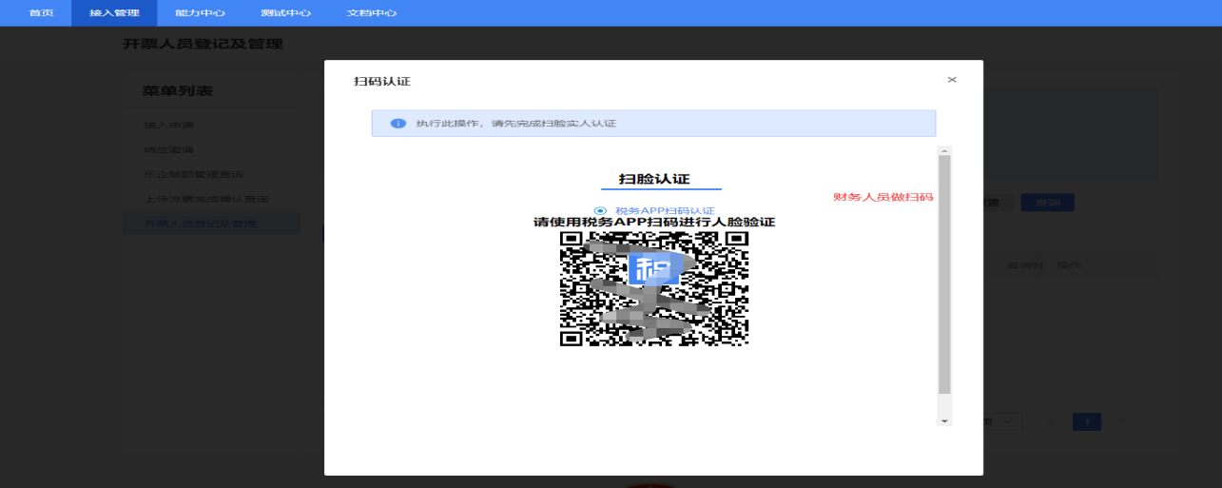

**6、开票员确认邀请：**

物业开票员登录电子税局进入乐企，进入“开票员登记及管理”模块，进行确认邀请，并进行实人验证（开票员进行税务app扫码认证）。

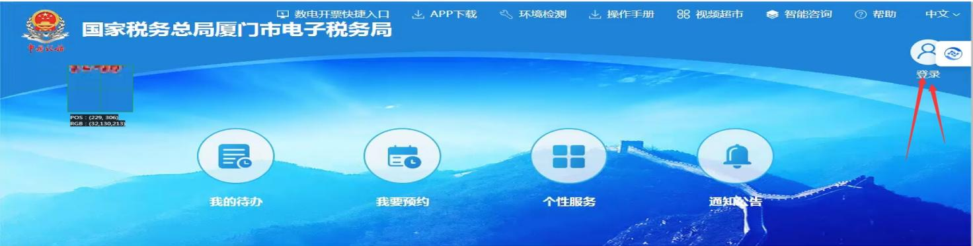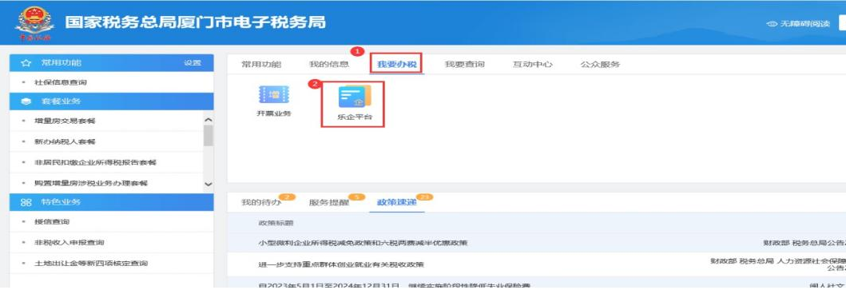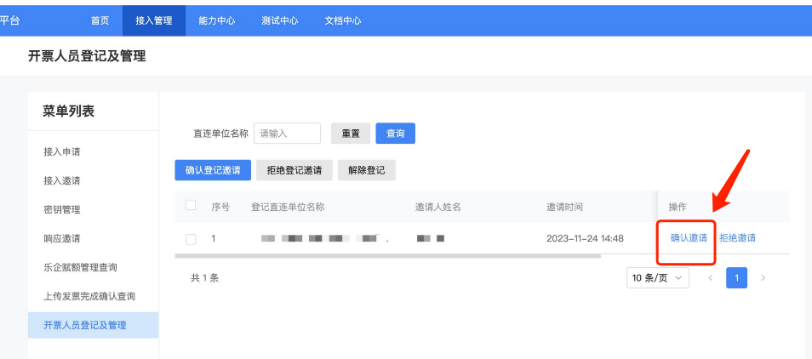

二、乐企联用开票初始化配置

**1、乐企配置：**

物业管理（数字物业云服务平台）

→乐企开票（需要开通权限）

→系统配置

→选择企业添加分公司名称税号（如下图操作步骤）以及其他信息根据需要填写；

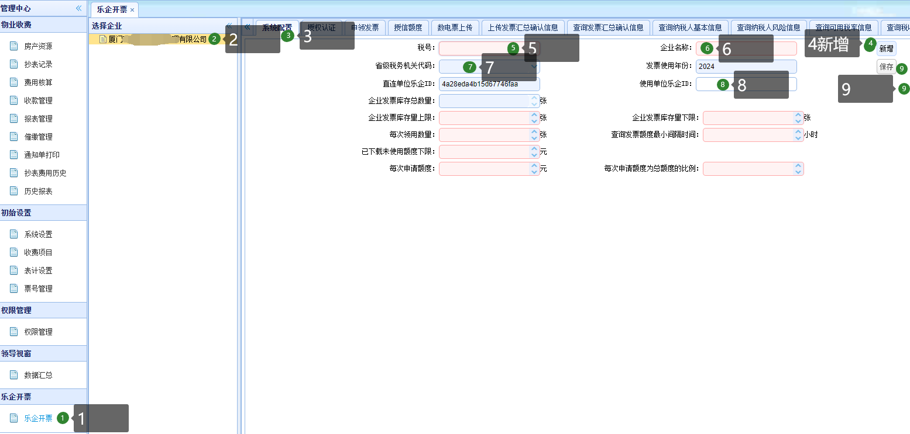

→填写使用单位乐企ID（可登录电子税局乐企平台进行查询，如下图）。

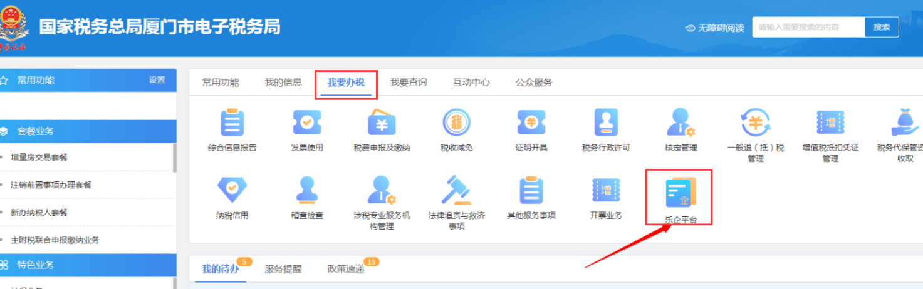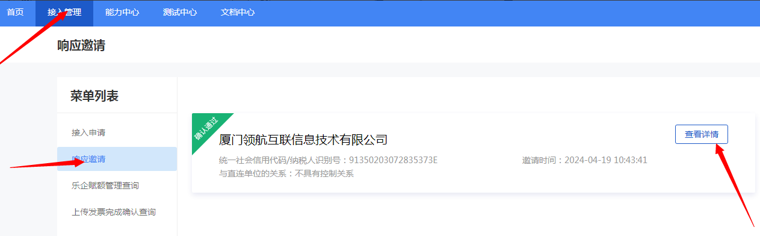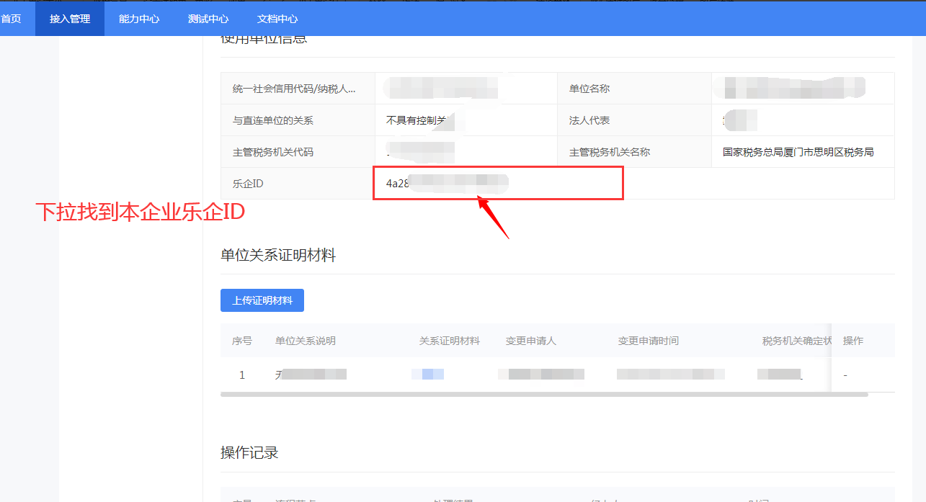

**2、授权认证：**

物业管理（数字物业云服务平台）

→乐企开票（需要开通权限）

→授权认证（如下图所示操作步骤）

→填写法定代表人（财务负责人）姓名、证件类型、证件号码并保存（可以全部填写或填写其中一个，至少填写一个）；

→选择 法定代表人或财务负责人（根据填写的信息二选一进行扫码实人认证）

→点击【获取授权二维码】，出现二维码后；使用单位的法定代表人或财务负责人（已在税务系统报备）使用**税务APP**（各省的新老电局APP 已经支持）扫描二维码完成实人认证并录入授权有效期。（最长可以输入1年，在有效期内不需要进行重复认证，除非法定代表人、财务负责人变更）（二维码10分钟内有效，10分钟内没有认证结束需要重新获取授权码进行认证）

→在税务APP输入有效期并认证后点击【获取授权结果】

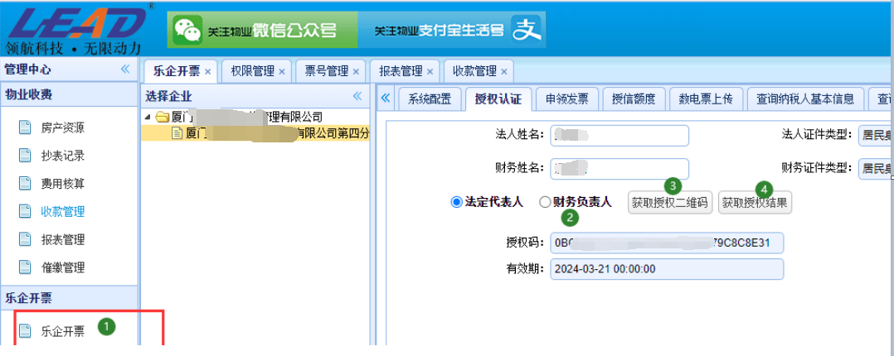

**注意事项**：如果授权认证扫码是出现下图情况，需要联系本地税务局，对税务app进行升级（由可信给各省提供的一个改造的需求文件包，需要省里面负责税务app的人员需要把这块内容更新到app上）。

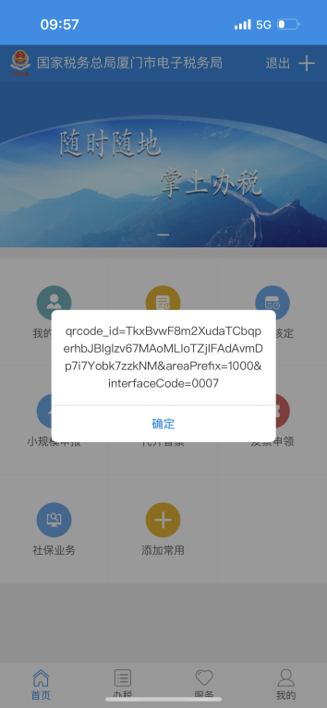

**3、申领发票：**

物业管理（数字物业云服务平台）

→乐企开票（需要开通权限）

→申领发票（如下图所示操作步骤）

输入待申领发票的领用数量，一次不能超过5000张，点击【申领发票】按钮即可；有时候因为网络等各种原因可能产生申领失败的事件，可以选中申领失败的记录点击【申领已经失败的发票】重新进行申领。申领篡成功后可以在申领发票页面看到已经提前批量预赋发票号码段信息。

可以提前申领发票，也可以等到数字物业云平台服务系统提示发票不足的时候申领。

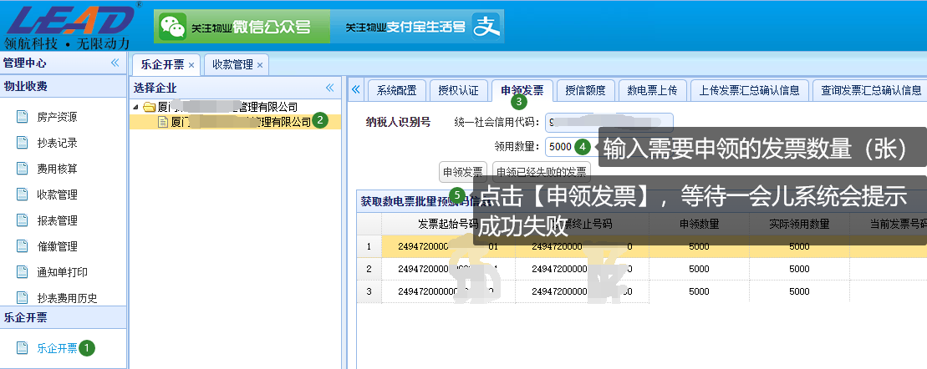

**4、授信额度：**

物业管理（数字物业云服务平台）

→乐企开票（需要开通权限）

→授信额度（如下图所示操作步骤）

每月首次进入此页面选择物业公司税号会自动进行同步当月的授信额度信息；后续也可以手动【同步授信额度】信息（最少必须间隔1小时才能进行下一次同步）；根据本月可用发票额度的余额进行下载乐企可开票额度，下载申请额度必须小区本月可用发票额度，发票额度必须在有效期内使用，如果发现有效期限结束了，可以进行【调整额度有效期】；如果额度被下载下来后，电子税局的额度不足开票，可以进行退回授信额度，退回的申请额度必须小于已下载未使用额度+已开具未上传额度。

月初的额度有效期（显示不是月底）；原因：企业在月初未申报时下载的发票额度的有效期止为当月申报截止日期。等下次企业申报完了，或（到期时）的时候；点击【同步授信额度】、【调整额度有效期】进行重新获取有效期。

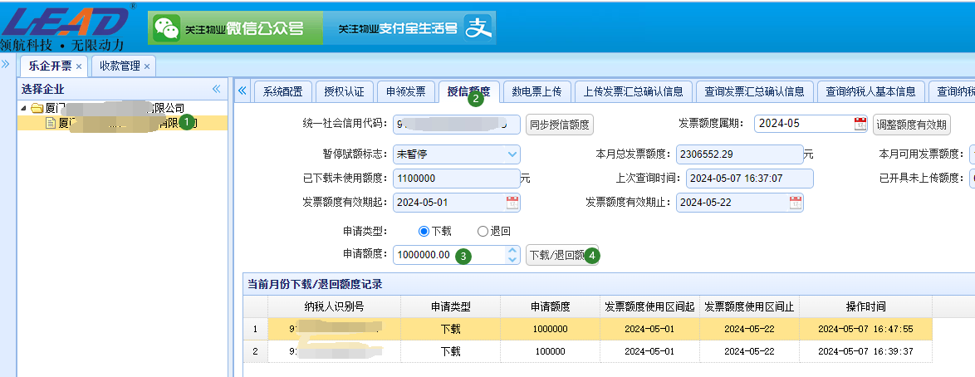

**5、数电票上传：**

一般情况下已开具的数电发票会自动上传（半个小时内自动重新上传一次）。可以在此页面查询到未上传票据，已上传票据，已上传票据是否成功。根据需要通过条件选择未上传票据进行手动【上传】，上传完成后会产生受理流水号，在已上传票据页面根据需要选择“上传结果”不是“上传成功”的有受理流水号的票据进行获取上传结果，正常情况下获取的都是上传成功的结果，如果是处理中的话过会儿重新获取，其他信息联系技术人员处理。

**6、查询纳税人基本信息：**

根据需要【同步纳税人基本信息】资料；

**7、查询纳税人风险信息：**

根据需要【同步更新】纳税人风险信息资料；

**8、票据类型设置：**

物业管理（数字物业云服务平台）

→系统设置

→票据样式类型；

树列表选择公司、小区；根据需要进行添加票据类型或选择已有的票据类型进行修改配置；添加票据类型操作：选择小区，点击【添加票据类型】输入票据类型名称（乐企数电普票、乐企数电专票），打勾正式发票类型，选择票据打印方式（乐企数电开票），输入开票信息：企业名称（开票方名称）、纳税人代码、开户行名称、开户行账号、地址、电话，打勾使用票据号码管理（目前系统需要通过此功能管理乐企票据号码进行开票）。

**9、小区配置：**

物业管理（数字物业云服务平台）

→系统设置

→小区配置；选择小区，在增值税普通发票显示设置【软件直接对接国税开票】，选择“打开”并保存。

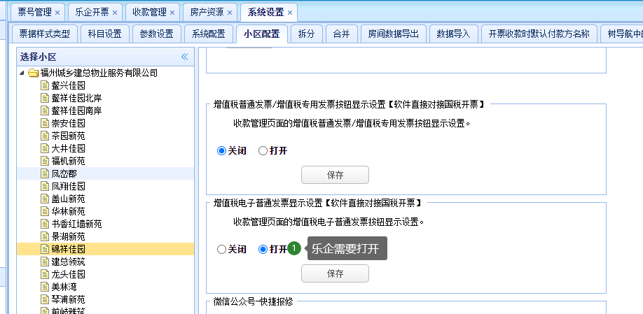

**10、数电票汇总信息上传（每月一次）**

企业在每月13日前需按自然月汇总上月在本平台开具的数电票的数量、金额和税额上传至乐企服务端，与乐企服务端汇总接收到的数电票信息进行比对，若比对一致，返回比对成功；若比对不一致，返回具体失败信息，由企业核实后，再次上传。开票汇总确认后不允许上传已确认的月份的数子化电子发票说明。

若企业在每月13日前未上传上个月的发票汇总确认信息，乐企服务端将在13日零点汇总乐企服务端接收到的上个月的数子化电子发票。每月13日零点之后，上个月未上传的发票，请重新开具。

每月13日之前，当企业上传发票汇总确认信息后，发现已确认的月份还有数电票未上传，可以取消发票汇总确认，把未上传的数电票上传至乐企服务端后再次上传发票汇总确认信息。

**操作步骤（如下图）：【一般建议每月3~13日上传数据；上传发票数据后才能在税务报税成功，否则不能报税】**

物业管理（数字物业云服务平台）

→乐企开票

→上传发票汇总确认信息；

树列表选择分公司；月份默认为上月的月份信息；核对下蓝字发票、红字发票信息正确与否；点击【上传】按钮上传数据，上传成功会收到弹窗提示。

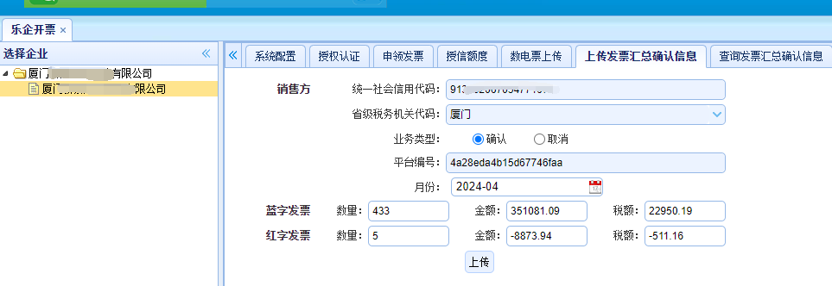

三、日常开票初始化及操作

**1、角色管理：**

开通乐企开票权限功能，可以新增一个角色（或在原有的其他角色）配置功能，根据需要分配功能。

“物业管理3.0”→“收款管理”

→“当前欠款”的乐企数电普票、乐企数电专票、预存乐企数电普票

→“应收票据”的乐企增值税红字开票、补开乐企数电普票、补开乐企数电专票

→“预存单据”的乐企红冲

**2、用户账号（开票员身份证号码）**

分配有乐企开票功能的角色，配置开票员账号填写属性**用户姓名**（需真实姓名全称）、**身份证号码（必须输入）**、**移动电话**（备用）

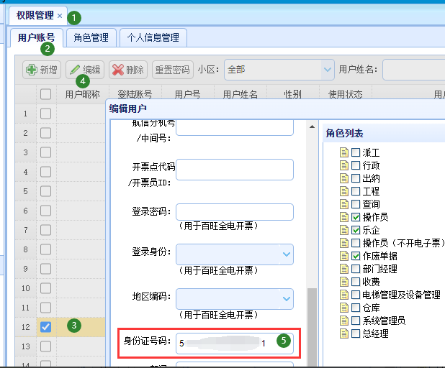

**3、系统设置（科目设置）**

编辑或增加新的科目名称（用于开票打印或上传给国税的开具项目名称）、**商品编码（必填）、商品简称（必填）**；根据需要填写优惠政策、是否零税率、增值税特殊管理、全电特定要素（特定要素默认为“普通发票”、不动产租赁的选择“不动产经营租赁服务”），【商品编码、商品简称参考电子税局名称编码】，输入商品编码时候位数长度不足19位的后面补“**0**”补到19位数字长度

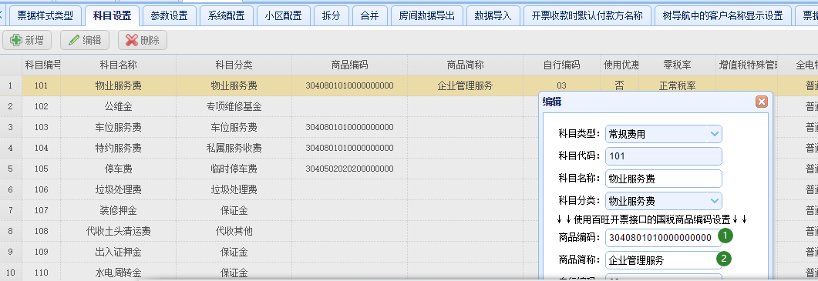

**4、收费项目（配置税率）**

添加收费项目或在已有的收费项目进行配置，选择费用名称（物业费、水电…），选择或输入**税率、**科目名称，配置其他相关属性。

**5、收费管理（日常开票操作）**

正常收款开票：选择房间 → 当前欠款 → 选择费用 → 点击【乐企数电普票】（【乐企数电专票】）→ 开票收款（与原来收据操作一致）

预存费用开票：选择房间 → 当前欠款 → 点击【预存乐企数电普票】→ 开票操作（与原来收据操作一致）

补开乐企票据：应收票据→ 选择待补开的票据 → 点击【补开乐企数电普票】、【补开乐企数电专票】 → 开票（与原来收据操作一致）

乐企红字开票：应收票据（预存单据）→ 选择待红冲的票据 → 点击【乐企增值税红字开票】（乐企冲红）→开票（与原来收据操作一致）

**6、开票注意事项：**

普票开具时候 有个选项为自然人“除特定业务外的普通发票，如受票方（发票抬头）为自然人，只需提供姓名或姓；如受票方（发票抬头）为自然人，并要求能将发票归集在个人票夹中展示，需提供姓名及身份证号；如受票方（发票抬头）为个体工商户，需提供社会统一信用代码或纳税人识别号，请勿勾选此标识。如您的姓名为张某某，可在名称栏次填写：张某某、张先生或张女士。”

开票额度不足的时候不能开票，需要去申请下载授信额度；票据号码使用完了，需要去申领发票；申领的话基本是秒到的。

应收票据页面的双击打开单据可以查询下载发票版式PDF；

开票后半小时内自动上传到电子税局，客户业主如果要验证简易1个小时后可以在电子税局进行验证发票真伪。如客户有急需验证，可以手动上传已开票据到电子税局。

**7、手动上传电子税局步骤：**

乐企开票 → 数电票上传 → 选择物业公司，选择未上传 列表里面选择 需要上传的票据，点击【上传】；在已上传页面，看到（有受理流水号的数）等待获取上传结果，选中，点击【获取上传结果】。（一般情况下不需要此操作，系统每半小时会自动上传数据）

**8、发送版式文件：**

如有客户需要数电发票版式文件PDF格式电子文档的话，可以通过以下方式提供：

1. 直接打印：通过应收票据→ 双击打开对应乐企数电票→ 查询下载→ 打开打印；
2. 电子文件：通过应收票据→ 双击打开对应乐企数电票→ 发送短信→ 输入邮箱（或手机号）→ 通过电子邮箱发送（或手机短信发送）给业主

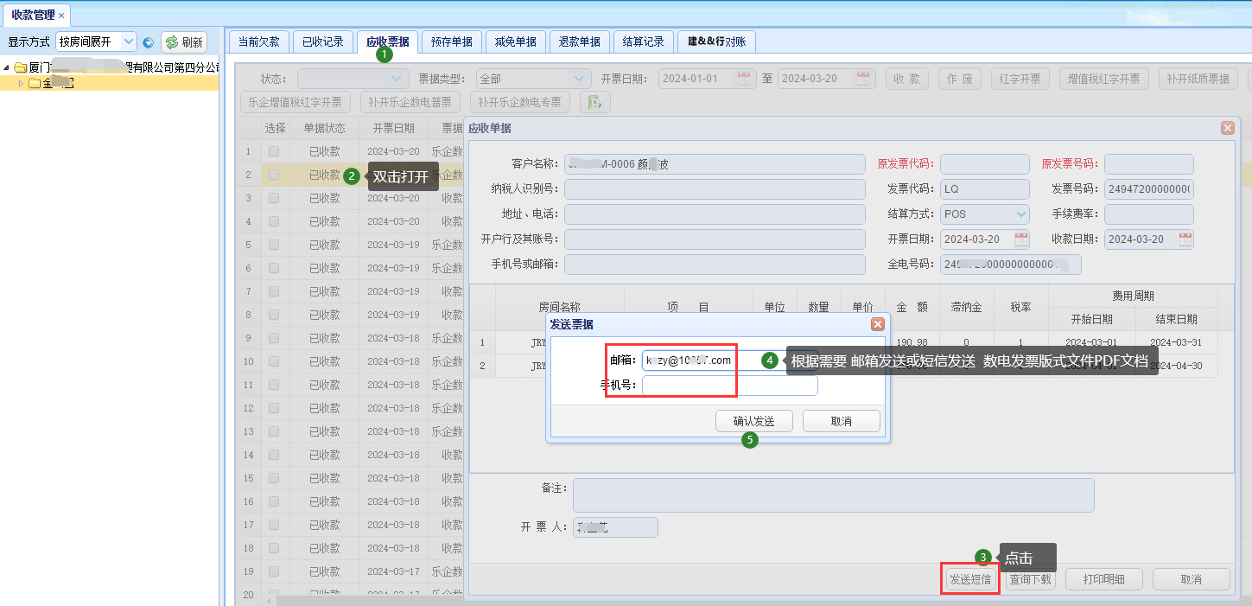

1. 个税票夹：如果是个人用户（不是企业、个体工商户），开票时候提供姓名及身份证号，开完票后，业主客户可以直接个税APP的“办&查”→“我的票夹”→进行查看打印或

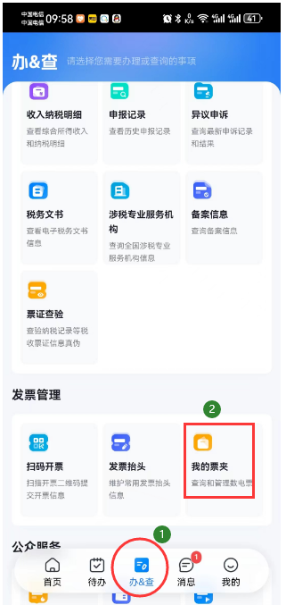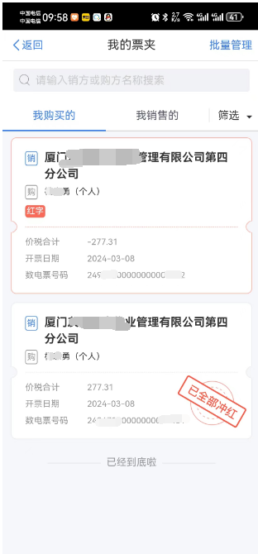

4、

通 知

致：xx物业管理公司

贵单位申请的国税乐企开票平台（数电票）能力已经通过国家总局审核，请向主体单位所在区域的税务局做接入申请，成为乐企联用单位。

国家税务局乐企联用试点单位：

厦门领航互联信息技术有限公司

日期：2024年3月21日

附件说明：

申请流程及递交材料（参考厦门市思明区税局）：

1、申请流程：乐企联用开票申请流程

2、初始化配置：乐企联用开票初始化配置

3、递交材料：公司名称、税号、情况说明表（见附件1 需双方公司盖章）、合同复印件。

附件1、

情况说明表

致：国家税务总局XXXX税务局

XXXXX物业服务有限公司从XXX年开始使用厦门领航互联信息技术有限公司自主研发的数字物业云服务软件系统平台。主要用于住宅小区、商办写字楼、办公园区、工业园区等收费管理系统：如常规费用、水电公摊等费用核算、收款管理、各种报表统计、线上缴费、票据打印等功能。

厦门领航互联信息技术有限公司作为系统平台的开发者，为保障系统平台的稳定运营以及保障数据的安全管理，我司除了硬件方面的安全建设，核心数据放到阿里云做专业托管。日常的技术支撑、数据维护、售后服务有专门的售后工程师负责维护等

厦门领航互联信息技术有限公司作为联用的直连单位接入乐企，申请XXXXX物业服务有限公司作为我们的使用单位接入，请求税局支持。

单位：XXXXX物业服务有限公司 单位:厦门领航互联信息技术有限公司

盖章： 盖章：

日期：2024年3月21日 日期：2024年3月21日